Лабораторная работа №3
«РЕГИСТРЫ СВЕДЕНИЙ. ВИРТУАЛЬНЫЕ ТАБЛИЦЫ СРЕЗОВ. КЛИЕНТ-СЕРВЕРНОЕ РАЗДЕЛЕНИЕ КОДА»

Цель работы

Изучить и научиться: регистры сведений, методы построения виртуальных таблиц, принципы клиент-серверное разделения кода.
Используемое программное обеспечение: учебная версия платформы «1С: Предприятие 8.3».
Режим совместимости: «Версия 8.3.9».

Вариант 22

Предметная область: Пассажирские перевозки.
Описание деятельности: Трамвайное депо "Конькобежец" бегом принимает заявки на проведение выпускных в трамвае и ждет оплаты выпускных. В любой момент может измениться цена за выпускной и тип выпускного. Закрытие оплаты выпускного осуществляется в соответствии с учетной политикой (стратегии ФИФО, ЛИФО). Депо предоставляется отчетность.
Необходимо сделать:
1. Добавить регистр Цены (периодический, зависимый): Измерения: Группа, ТипВыпускных. Реквизиты: Цена.
2. Добавить регистр Учетная политика (периодический, независимый): Измерения: -. Реквизиты: Стратегия учета.
3. Написать обработчик проведения документа УстановкаЦен.
4. Написать обработчик изменения реквизита ТипВыпускных документа УстановкаЦен для перезаполнения цен в табличной части.
5. Написать обработчик изменения реквизита Группа табличной части Группы документа УстановкаЦен для перезаполнения цены в этой же строке табличной части.
6. Написать обработчик изменения реквизита Группа табличной части Группы документа Заявка для перезаполнения цен в этой же строке табличной части.
7. Написать обработчик изменения реквизита Группа табличной части Группы документа Оплата для перезаполнения цен в этой же строке табличной части.

Ход работы

1. Был добавлен регистр Цены (периодический, зависимый): Измерения: Группа, ТипВыпускных. Реквизиты: Цена.

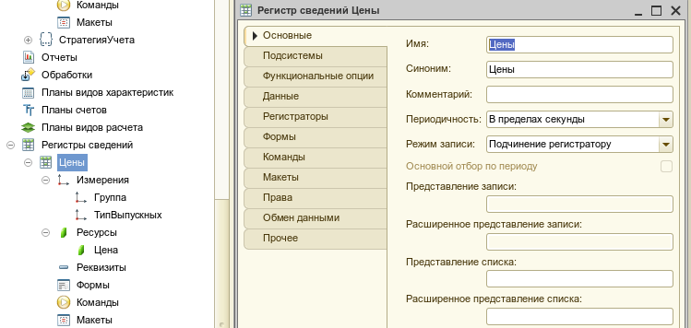
Рисунок 1 – Добавление регистра цены

2. Был добавлен регистр Учетная политика (периодический, независимый): Измерения: -. Реквизиты: Стратегия учета.

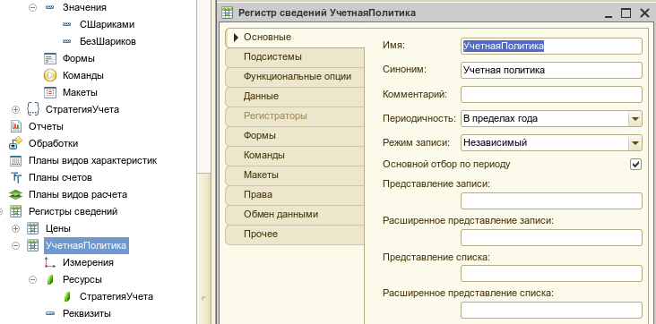
Рисунок 2 – Добавление регистра УчетнаяПолитика

3. Был написан обработчик проведения документа УстановкаЦен.

Листинг 1 – Код обработчика проведения документа УстановкаЦен
Процедура ОбработкаПроведения(Отказ, Режим)
//{{__КОНСТРУКТОР_ДВИЖЕНИЙ_РЕГИСТРОВ
// Данный фрагмент построен конструктором.
// При повторном использовании конструктора, внесенные вручную изменения будут утеряны!!!

// регистр Цены
Движения.Цены.Записывать = Истина;
Для Каждого ТекСтрокаЦены Из Цены Цикл
Движение = Движения.Цены.Добавить();
Движение.Период = Дата;
Движение.Группа = ТекСтрокаЦены.Группа;
Движение.ТипВыпускных = ТипВыпускных;
Движение.Цена = ТекСтрокаЦены.Цена;
КонецЦикла;

//}}__КОНСТРУКТОР_ДВИЖЕНИЙ_РЕГИСТРОВ
КонецПроцедуры
4. Был написан обработчик изменения реквизита ТипВыпускных документа УстановкаЦен для перезаполнения цен в табличной части.
Листинг 2 – Код обработчика изменения реквизита ТипВыпускных документа УстановкаЦен
&НаСервереБезКонтекста
Функция ПолучитьЦену(Группа, Дата, ТипВыпускных)

СтруктураИзмерений = Новый Структура(
"Группа", "ТипВыпускных",
Группа,
ТипВыпускных);

Срез = РегистрыСведений.Цены.СрезПоследних(
Дата,
СтруктураИзмерений);

Если Срез.Количество() > 0 Тогда
Возврат Срез[0].Цена;
Иначе
Возврат 0;
КонецЕсли;

КонецФункции

&НаКлиенте
Процедура ТипВыпускныхПриИзменении(Элемент)

Для Каждого ТекСтрока из Объект.Цены Цикл
ТекСтрока.Цена = ПолучитьЦену(Текстрока.Группа,
Объект.Дата, Объект.ТипВыпускных);
КонецЦикла;
КонецПроцедуры

6. Был написан обработчик изменения реквизита Группа табличной части Группы документа Заявка для перезаполнения цен в этой же строке табличной части.
Листинг 3 – Код обработчика изменения реквизита Группа табличной части Группы документа Заявка
&НаСервере
Функция ПолучитьЦену(Группа, Дата)
СтруктураИзмерений = Новый Структура(
"Группа", Группа);

Срез = РегистрыСведений.Цены.СрезПоследних(
Дата,
СтруктураИзмерений);
Срез.Сортировать("Период Убыв");

Если Срез.Количество() > 0 Тогда
Возврат Срез[0].Цена;
Иначе
Возврат 0;
КонецЕсли;

КонецФункции

&НаКлиенте
Процедура ГруппыГруппаПриИзменении(Элемент)
ТекСтрока = Элементы.Группы.ТекущиеДанные;

Если ТекСтрока.Количество = 0 Тогда
ТекСтрока.Количество = 1;
КонецЕсли;

ТекСтрока.Цена = ПолучитьЦену(ТекСтрока.Группа, Объект.Дата);
ТекСтрока.Сумма = ТекСтрока.Количество * ТекСтрока.Цена;
КонецПроцедуры

7. Был написан обработчик изменения реквизита Группа табличной части Группы документа Оплата для перезаполнения цен в этой же строке табличной части.
Листинг 4 – Код обработчика изменения реквизита Группа табличной части Группы документа Оплата
&НаСервере
Функция ПолучитьЦену(Группа, Дата)
СтруктураИзмерений = Новый Структура(
"Группа", Группа);

Срез = РегистрыСведений.Цены.СрезПоследних(
Дата,
СтруктураИзмерений);
Срез.Сортировать("Период Убыв");

Если Срез.Количество() > 0 Тогда
Возврат Срез[0].Цена;
Иначе
Возврат 0;
КонецЕсли;
КонецФункции

&НаКлиенте
Процедура ГруппыГруппаПриИзменении(Элемент)
ТекСтрока = Элементы.Группы.ТекущиеДанные;
Если ТекСтрока.Количество = 0 Тогда
ТекСтрока.Количество = 1;
КонецЕсли;
Объект.Сумма = 0;
Для Каждого СтрокаДокумента из Объект.Группы Цикл
Объект.Сумма = Объект.Сумма + (СтрокаДокумента.Количество * СтрокаДокумента.Цена);
КонецЦикла;
ТекСтрока.Цена = ПолучитьЦену(ТекСтрока.Группа, Объект.Дата);
ТекСтрока.Сумма = ТекСтрока.Количество * ТекСтрока.Цена;
КонецПроцедуры
Выводы

В ходе выполнения лабораторной работы были изучены: регистры сведений, методы построения виртуальных таблиц, принципы клиент-серверное разделения кода.
Используемое программное обеспечение: учебная версия платформы «1С: Предприятие 8.3».
Режим совместимости: «Версия 8.3.9».

